西北农林科技大学实验报告
学院名称： 理学院 专业年级：数学2302
姓 名：刘哲萌 学 号：2023014497
课 程：MATLAB 报告日期:2024.7.11

实验四 卷积的MATLAB实现
一、实验目的
1. 掌握卷积公式及其离散化表示形式；
2. 利用MATLAB编程实现二维离散卷积计算；
二、实验要求
1. 复习卷积公式；
2. 理解二维离散卷积在图像处理中的意义；
3. 利用MATLAB编写二维离散卷积，不得使用MATLAB提供的卷积和滤波等内部函数；
4. 利用附件中提供的图像数据和卷积核，展示二维离散卷积的实际效果。
三、实验内容及分析
卷积公式是一种数学运算，用于通过两个函数f和g生成第三个函数。它本质上是一种特殊的积分变换，描述了函数f与g经过翻转和平移后的重叠部分函数值乘积对重叠长度的积分。卷积可以被看作是“滑动平均”的推广。在数学上，如果f(x)和g(x)是R1上的两个可积函数，那么它们的卷积积分h(x)可以通过对f和g的乘积进行积分来定义，记为h(x)=(f * g)(x)。
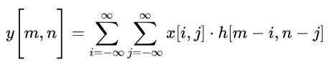
二维离散卷积在图像处理中的意义主要体现在以下几个方面：‌
- 滤波操作：‌二维离散卷积是实现图像滤波操作的基础。‌通过将卷积核（‌也称为滤波器）‌应用于图像的每个像素，‌可以对图像进行平滑、‌锐化、‌边缘检测等操作。‌例如，‌平滑滤波器可以减少图像中的噪声，‌而锐化滤波器可以增强图像的边缘信息。‌
- 特征提取：‌二维离散卷积可以用于提取图像的特征。‌通过设计不同的卷积核，‌可以从图像中提取出诸如边缘、‌角点、‌纹理等重要的视觉特征。‌这些特征在后续的图像识别、‌分类等任务中起着关键作用。‌
- 图像变换：‌二维离散卷积还可以用于实现图像的傅里叶变换等频域分析。‌通过将图像从空间域转换到频域，‌可以利用频域中的特性对图像进行进一步的处理和分析。‌
- 图像增强：‌通过二维离散卷积，‌可以对图像进行各种增强处理，‌如对比度增强、‌色彩校正等，‌以改善图像的视觉效果。‌
综上所述，‌二维离散卷积在图像处理中扮演着至关重要的角色，‌它不仅是实现各种图像处理算法的基础，‌也是提高图像质量和视觉效果的关键技术之一。‌
MATLAB编写二维离散卷积代码：
function g = myConv2(f, h)
% f: 输入图像（二维矩阵）
% h: 卷积核（二维矩阵）
% g: 卷积结果
% 获取输入图像和卷积核的尺寸
[rowsF, colsF] = size(f);
[rowsH, colsH] = size(h);
% 计算输出图像的尺寸（这里考虑'full'卷积，即不忽略任何边界）
rowsG = rowsF + rowsH - 1;
colsG = colsF + colsH - 1;
% 初始化输出图像矩阵
g = zeros(rowsG, colsG);
% 进行二维离散卷积
for x = 1:rowsG
for y = 1:colsG
% 计算当前位置(x, y)对应的卷积和
sum = 0;
for u = 1:rowsH
for v = 1:colsH
% 检查索引是否在输入图像内
xi = x - u + 1;
yi = y - v + 1;
if xi >= 1 && xi <= rowsF && yi >= 1 && yi <= colsF
sum = sum + f(xi, yi) * h(u, v);
end
end
end
g(x, y) = sum;
end
end
end
利用附件中提供的图像数据和卷积核，展示二维离散卷积的实际效果：
% 假设附件地址为data.mat的MAT文件，利用load函数打开文件
load('data.mat');
>> % 假设图像已经是灰度图，并且已经保存为Test_image.jpg
img = imread('Test_image.jpg');
if size(img, 3) == 3
img = rgb2gray(img); % 转换为灰度图
end

% 执行卷积
result = myConv2(double(img), HH1, 'same'); % 转换为double类型以进行浮点运算

% 显示结果
figure;
subplot(1,2,1);
imshow(img);
title('Original Image');

subplot(1,2,2);
imshow(uint8(result), []); % 转换回uint8并自动调整显示范围
title('Convolved Image with HH1');
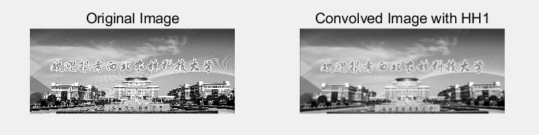
以下依次为HH2至HH5的处理结果：
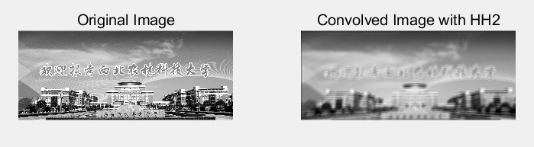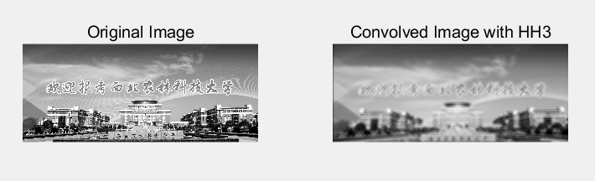
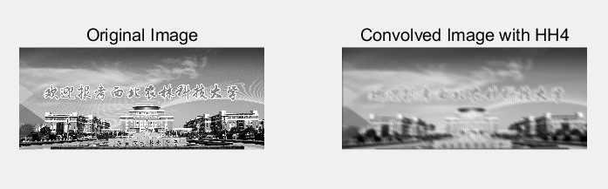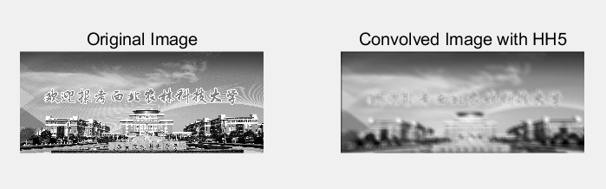
四、实验中的问题及解决
问题1：卷积结果图像尺寸过大。
解决：如果只关心与原图同样大小的区域（即'valid'卷积），可以调整rowsG和colsG的计算方式，只考虑卷积核完全位于图像内的情况。
问题2：卷积结果看起来不正确（如边缘效应）。
解决：这可能是由于卷积核的索引处理不当或图像数据类型不匹配造成的。确保在卷积过程中正确处理索引，并在显示结果前将数据类型转换为适合显示的格式。
问题3：卷积核不是中心对称的。
解决：如果卷积核不是中心对称的，你可能需要调整索引偏移量，使得卷积核的“有效”部分（即非零部分）能够正确地对齐到图像的像素上。

